Workshop Textbearbeitung
Mit der Einführung des neuen Lehrplans Informatik im Schuljahr 2022/2023 in Sachsen obliegt der Umgang mit Anwendungsprogrammen nicht mehr ausschließlich dem Informatikunterricht:
„Der Beitrag jedes einzelnen Unterrichtsfaches zur informatischen Bildung ist in einem schulischen Konzept als Handlungsgrundlage für das Lehrerteam festzuschreiben. Die Nutzung von klassischen Anwendersystemen zur Textverarbeitung, Tabellenkalkulation und Präsentation erfolgt unterrichtsbegleitend auf der Basis der im Fach Informatik vermittelten informatischen Konzepte dieser Systeme. Darüber hinaus besteht im fächerverbindendenden Unterricht und im Unterricht des schulspezifischen Profils die Möglichkeit der Vertiefung und Festigung der Kompetenzen zur Nutzung digitaler Werkzeuge sowie zur selbstständigen Erschließung neuer Anwendersysteme.“
1)
Dieser Online-Workshop ist Grundlage für einen Projekttag für die SchülerInnen der Klassenstufe 7 unseres Gymmasiums, in dem sie grundlegende Fertigkeiten beim Umgang mit Textverarbeitungsprogrammen erlernen sollen. Er dient weiter als Wissensspeicher für die Lehrer, die nicht im Fach Informatik unterrichten.
Die Fertigkeiten werden am Beispiel des freien Programms LibreOffice-Writer (https://de.libreoffice.org) vermittelt. Auf weitere Textverarbeitungssysteme wird am Ende des Workshops kurz eingegangen.

Schreiben am Computer
Zum Schreiben von Texten am Computer nutzt man Textverarbeitungsprogramme. Moderne Textverarbeitungsprogramme besitzen einen ähnlichen Aufbau. Hier wird dieser Aufbau am Beispiel von LibreOffice-Writer dargestellt.
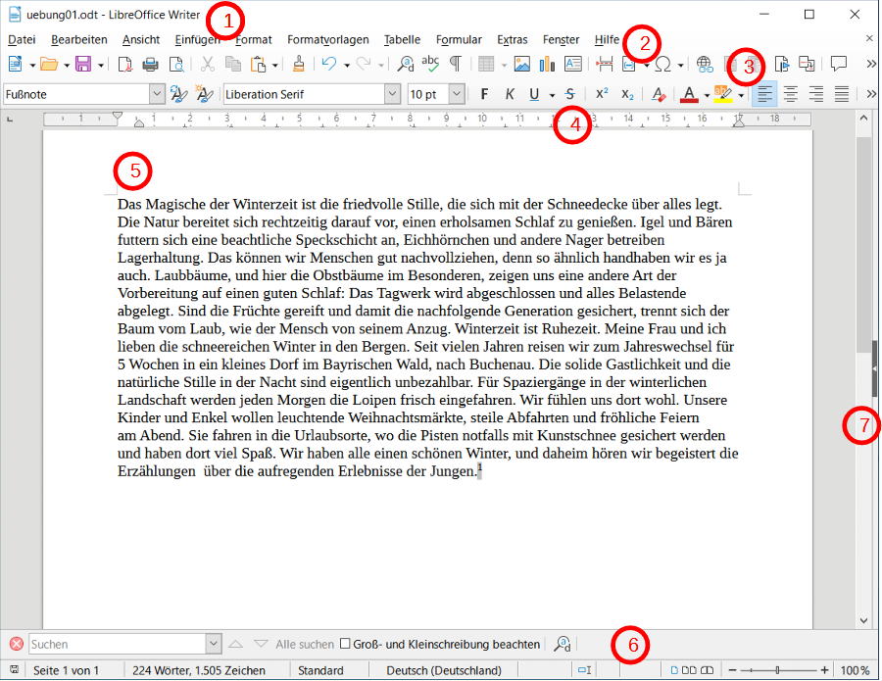
- In der Titelleiste steht der Datei- und der Programmname.
- In der Menüleiste sind die einzelnen Programmbefehle in Kategorien geordnet.
- In der Symbolleiste sind einzelne Programmbefehle durch das entsprechende Symbol schnell verfügbar. Eigentlich sind hier zwei Symbolleisten dargestellt, die Standard-Symbolleiste und die Format-Symbolleiste. Über das Ansicht-Menü lassen sich auch noch mehr Symbolleisten anzeigen.
- Mit dem Zeilenlineal lassen sich Einzüge, Tabulatoren u.ä. einstellen.
- Im Arbeitsfeld wird der eigentliche Text eingegeben.
- In der Statusleiste findet wichtige Informationen zum aktuellen Dokument.
- Mit der (den) Bildlaufleiste(n) kann man den Bildausschnitt verschieben, falls das Dokument nicht ins Fenster passt.
In manchen Textverarbeitungsprogrammen findet man an Stelle der Symbolleiste und der Menüleiste ein sogenanntes Menüband mit Registerkarten (Ribbon, Multifunktionsleiste). In LibreOffice-Writer kann die Ansicht auf das Menüband umgeschalten werden.
Alternativ kann man bei LibreOffice-Writer auch eine Seitenleiste einblenden, in der man die aktuellen Formatierungen sieht.
(Siehe Video!)

Hinweise zur Texteingabe
- Der Text wird in das Arbeitsfeld an der Cursorposition eingegeben. Dabei werden Zeilen und Seiten automatisch umgebrochen. Wenn man einen neuen Absatz beginnen will, drückt man die <ENTER> - Taste. Dadurch entsteht ein sogenannter „harter“ Zeilenumbruch. Wenn man einen Zeilenumbruch brauchst, ohne dass man einen neuen Absatz beginnt, kann man mit der Tastenkombination <UMSCHALT> + <ENTER> einen sogenannten „weichen“ Zeilenumbruch einfügen.
- Man setzt nie mehrere Leerzeichen hintereinander. Um den Text auszurichten benutzt man Tabulatoren (Siehe weiter unten!).
- Mit dem Symbol ¶ in der Symbolleiste kann man alle nicht gedruckten Zeichen (Leerzeichen, harte und weiche Zeilenumbrüche, Tabulatoren) sichtbar machen oder verstecken. Dabei erkennt man die Zeichen wie folgt:
  - harter Zeilenumbruch: ¶
  - weicher Zeilenumbruch: ↵
  - Tabulator: →
  - Leerzeichen: ·
- Bei der Texteingabe unterscheidet man zwischen dem Einfügemodus (Cursor blinkt als Strich) und den Überschreibmodus (Cursor blinkt als Rechteck). Beim Einfügemodus kann neue Textzeichen zwischen schon vorhandene Textzeichen einfügen, ohne das diese verändert werden. Im Überschreibmodus werden die alten Textzeichen überschrieben. Zwischen den beiden Modi kann man mit der <EINFG> - Taste umschalten.
- Um Text zu löschen kann man die <⟵> - Taste (Rücktaste, Backspace-Taste) oder die <ENTF> - Taste benutzen. Die <⟵> - Taste löscht Zeichen links von der Cursorpostion, die <ENTF> - Taste rechts von der Cursorposition.
- Kurz nachdem man mit dem Schreiben des Textes begonnen hat, sollte man das Textdokument mit einem aussagekräftigen Namen abspeichern. Während der Arbeit sollte man häufig zwischenspeichern.
- Bei der Arbeit sollte man häufig die Methoden Kopieren, Ausschneiden, Einfügen und Verschieben verwenden. Sie lassen sich auf markierten Text anwenden.

Erklärung der Tasten auf der Tastatur
Hier werden einige für die Textverarbeitung wichtige Tasten der Tastatur erklärt.
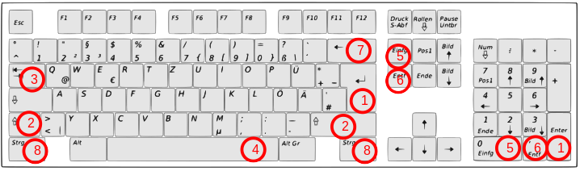
2)
- <ENTER> - Taste
- <UMSCHALT> - Taste
- <TAB> - Taste (Tabulator-Taste)
- <SPACE> - Taste (Leertaste)
- <EINFG> - Taste
- <ENTF> - Taste
- <⟵> - Taste (Rücktaste, Backspace-Taste)
- <STRG> - Taste (Steurung-Taste)

Wichtige Tastenkombinationen
Häufig kann man einige Arbeiten in Textverarbeitungsprogrammen mit Hilfe der Tastatur schneller und effizienter erledigen, als mit der Maus. Deshalb folgt hier eine Übersicht entsprechnender Tastenkombinationen:
Tastenkombination | Wirkung
<ENTER> | harter Zeilenumbruch bzw. Absatzende
<UMSCHALT>+<ENTER> | weicher Zeilenumbruch
<EINFG> | Wechsel in den Überschreibmodus und zurück
<ENTF> | löscht Zeichen hinter der Schreibmarke
<STRG>+<ENTF> | löscht alle Zeichen eines Wortes hinter der Schreibmarke
<POS1> | Schreibmarke an den Zeilenanfang
<ENDE> | Schreibmarke an das Zeilenende
<STRG>+<POS1> | Schreibmarke an den Dokumentanfang
<STRG>+<ENDE> | Schreibmarke an das Dokumentende
<STRG>+<→> | Schreibmarke an den Wortanfang des nächsten Wortes
<STRG>+<←> | Schreibmarke an das Wortende des vorherigen Wortes
<BILD↑> und <BILD↓> | Bildschirminhalt nach oben bzw. unten scrollen
<BACKSPACE> | löscht Zeichen vor der Schreibmarke
<STRG>+<BACKSPACE> | löscht alle Zeichen eines Wortes vor der Schreibmarke
<TAB> | fügt Tabulatorschritt ein
<UMSCHALT>+<→> bzw.  <UMSCHALT>+<←> bzw.  <UMSCHALT>+<↑> bzw.  <UMSCHALT>+<↓> | markiert den Text nach links, rechts, oben bzw. unten
<STRG>+<c> | kopiert den markierten Text in die Zwischenablage
<STRG>+<x> | schneidet den markierten Text aus und kopiert ihn in die Zwischenablage
<STRG>+<v> | fügt den Inhalt der Zwischenablage ein
<STRG>+<f> | öffnet den Dialog Suchen und Ersetzen

Erklärvideo

Aufgabe 1
Gegeben ist der folgende Beispieltext:
aufgabe01.odt
Aufgabe 1a
Im Text befinden sich einige Zeilenumbrüche. Nach einem Zeilenumbruch ist der Text eingerückt. Ersetze alle weichen Zeilenumbrüche durch harte Zeilenumbrüche und alle Einrückungen, die durch Leerzeichen erzeugt wurden durch einen Tabulator.
Aufgabe 1b
Verschiebe den ersten Absatz des Textes ans Ende des Textes. Kopiere ihn dort und füge in nochmal ans Ende ein.
Aufgabe 1c
Schalte in den Überschreibmodus um und überschreibe die Zeichen des eben eingefügten Absatzes mit dem Zeichen *. Kehre in den Einfügemodus zurück.
Aufgabe 1d
Teste die wichtigen Tastenkombinationen aus der Tabelle am Text.

Grundlegende Objekte und Klassen in Textverarbeitungsprogrammen
Wir wollen unsere Kenntnisse aus dem Thema Objekte und Klassen nutzen, um den Aufbau eines Textdokuments zu beschreiben. Ein Textdokument enthält zunächst erst einmal drei grundlegende Klassen, die Klasse Dokument, die Klasse Absatz und die Klasse Seite.
Dabei gilt:
- Ein Dokument enthält Absätze.
- Ein Absatz enthält Zeichen.
Von diesen Klassen werden nun konkrete Objekte gebildet. Die folgende Abbildung zeigt, wie man sich den Aufbau eines Briefes als Textdokument vorstellen kann:
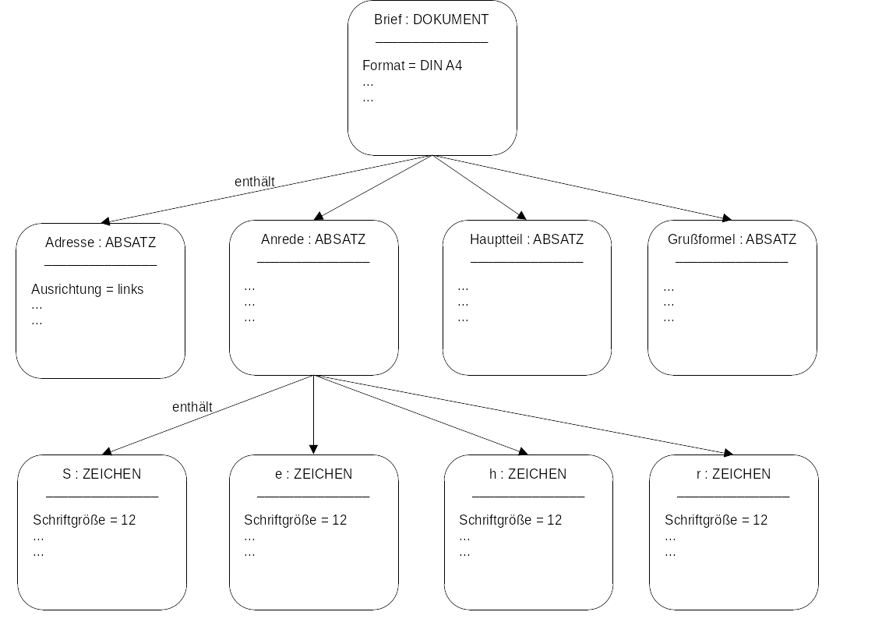
Außer den Klassen Dokument, Absatz und Zeichen gibt es in Textdokumenten noch weitere Klassen. Dazu erfahrt ihr im entsprechenden Abschnitt weiter unten mehr.
Schauen wir uns nun die einzelnen Klassen etwas genauer an.

Dokument (Seiten)
Das Dokument ist die Textdatei, welche je nach Textverarbeitungsprogramm ein bestimmtes Dateiformat hat (LibreOffice-Writer - odt, Microsoft Word - docx, Pages - pages). Die Eigenschaften eines Dokuments können in LibreOffice-Writer über den Dialog Datei-Eigenschaften aufgerufen werden.
Die Seiten eines Dokuments besitzen die folgenden Attribute:
- Seitenlänge und -breite (Papierformat)
- Seitenränder
- Seitennummerierung und Spaltenanzahl
Wenn man ein Dokument erstellt, sind die Attributwerte eines Dokuments auf bestimmte Voreinstellungen gesetzt, die sich im entsprechenden Dialog ändern lassen.
In LibreOffice-Writer findet man den Dialog zum ändern der Seiteneinstellungen unter Format-Seitenvorlage.

Erklärvideo

Aufgabe 2
Erstelle ein Textdokument aufgabe02.odt! Stelle die folgenden Seiteneigenschaften ein!
- Format: A4 quer
- Rand links, rechts, oben, unten: 1 cm
- 2 Spalten, zwischen der Spalten soll sich eine gestrichelte Trennlinie befinden, der Abstand zwischen den Spalten soll so gewählt werden, dass beim Zerschneiden einer Seite an der Trennlinie die beiden Hälften links, rechts, oben und unten denselben Rand haben
Füge in das Dokument augabe02.odt mehrere manuelle Seitenumbrüche (Einfügen-Seitenumbruch oder Tastenkombination <STRG> + <ENTER> ) ein. Verändere die Seiteneigenschaften der ersten Seite. Was stellst du bei den übrigen Seiten fest?

Absatz
Absätze sind gedankliche Einheiten in einem Text. In Textverarbeitungsprogrammen erzeugt man einen neuen Absatz durch betätigen der <ENTER>-Taste. Das nicht druckbare Zeichen ¶ kennzeichnet das Ende eines Absatzes. Die nicht druckbaren Zeichen lassen sich durch Klick auf das entsprechende Symbol anzeigen. (Siehe oben!)
In LibreOffice kann man die Absatzeigenschaften durch Aufruf des Dialogs Format-Absatz einstellen. Alternativ findet man die wichtigsten Einstellungen auch in der Seitenleiste rechts.
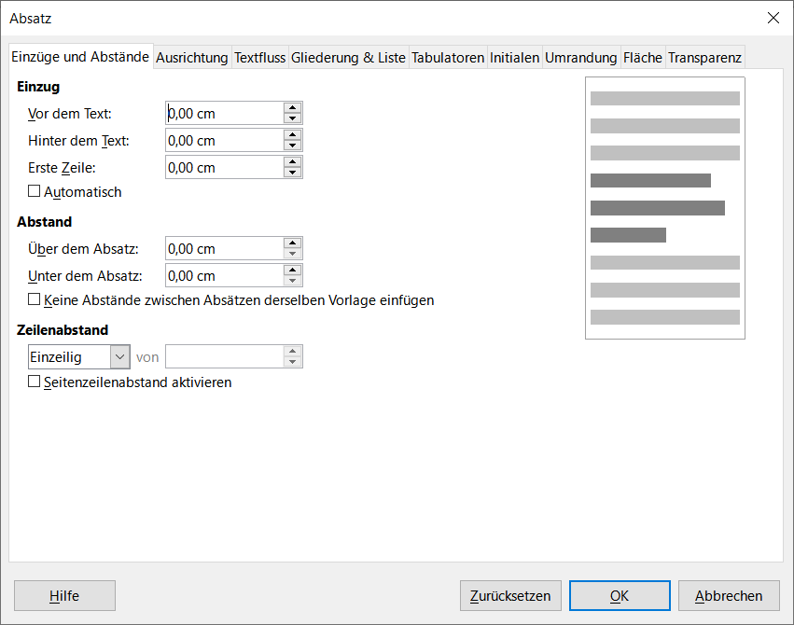
Im folgenden werden die wichtigsten Absatzeigenschaften beschrieben.

Ausrichtung
Unter Ausrichtung versteht man die Art und Weise, wie die Zeilen eines Absatzes zueinander stehen.

Linksbündig ist ein Absatz, wenn alle Zeilen des Absatzes links an der selben Stelle beginnen. Rechts können die Zeilen an unterschiedlichen Stellen enden. Es entsteht ein rechter unregelmäßiger Rand.

Zentriert ist ein Absatz, wenn die Zeilen an einer gedachten zentrierten Linie ausgerichtet sind. Von dort aus ist der Abstand nach rechts und links Zeilenende in einer Zeile gleich. Es entsteht auf beiden Seiten unregelmäßiger Rand.

Rechtsbündig ist ein Absatz, wenn alle Zeilen des Absatzes rechts an der selben Stelle enden. Links können die Zeilen an unterschiedlichen Stellen beginnen. Es entsteht ein linker unregelmäßiger Rand.
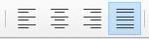
Beim Blocksatz enden die Zeilen des Absatzes links und rechts an derselben Stelle. Dies erreicht man, indem man die Abstände zwischen den Wörtern vergrößert oder verkleinert. Es entsteht links und rechts ein regelmäßiger Rand.

Einzüge
Unter Einzug einen Abstand, den die Zeilen des Absatzes zum Rand des Textfeldes haben. Man unterscheidet zwischen linken Einzug bei linksbündigen Absätzen und rechten Einzug bei rechtsbündigen Absätzen. Im Blocksatz sind beide Einzüge möglich.
Es ist auch möglich, dass nur die erste Zeile oder auch alle anderen Zeilen eines Absatzes außer der ersten Zeile einen Einzug bekommen, um den Absatz hervorzuheben.

Abstände-Zeilenabstand
Es ist möglich einen Abstand oberhalb oder unterhalb eines Absatzes zum nächsten Absatz anzugeben. Dieser wird meist in Punkten oder cm angegeben.
Der Zeilenabstand ist der Abstand zwischen zwei Zeilen eines Absatzes. Hier sind folgende Werte möglich: Einfach, 1,5zeilig, Zweizeilig. Diese Werte beziehen sich auf die Schriftgröße. Bei der Schriftgröße 8pt beträgt der Zeilenabstand „Einfach“ z.B. 10pt.

Tabulatoren
Um Text einzurücken haben wir bereits im Abschnitt „Schreiben am Computer“ Tabulatoren verwendet. Bevor wir Tabulatoren verwenden, müssen Tabstops festgelegt sein. Wir unterscheiden vier Arten von Tabstobs:
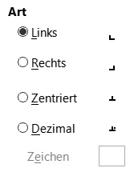
- Linksbündig - Der Text steht nach dem Tabstop.
- Rechtsbündig - Der Text steht vor dem Tabstop.
- Zentriert - Der Text wird am Tabstop zentriert.
- Dezimal - Zahlen werden am Komma ausgerichtet.
Das Zeilenlineal enthält bereits Standard-Tabulatorstops, welche wir oben bereits genutzt haben. An Stelle dieser bzw. zusätzlich zu diesen kann ich im Zeilenlineal oder in den Absatzeinstellungen weitere Tabstops setzen. Sobald diese gesetzt sind, verschwinden die Standard-Tabulatorstops aus dem Zeilenlineal.

Listen
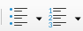
In den Absatzeigenschaften kann man auch einstellen, ob der Text als Liste dargestellt werden soll. Jeder neue Absatz ist dann ein weiterer Listenpunkt. Grundsätzlich unterscheiden wir zwischen geordneten und ungeordneten Listen. Von diesen Listenarten gibt es in LibreOffice einige Untervarianten, u.a. auch Gliederungen. Eine genauere Beschreibung aller Varianten würde hier zu weit führen.

Erklärvideo

Aufgabe 3
Lade die Datei aufgabe03.odt herunter und löse die Aufgabenstellung in der Datei!
aufgabe03.odt

Zeichen
Ein Dokument ist durch Absätze unterteilt. In einem Absatz wiederum befinden sich Worte und Zeichen. Allerdings ist es schwierig, genau festzulegen, was ein Wort ist. (Wie sind Worte voneinander getrennt? Leerzeichen?, Satzzeichen? Absatzzeichen? Komma? Ist ein Komma oder eine Zahl auch ein Wort?) Deshalb überspringen wir diese Kategorie und Sagen einfach: Ein Absatz besteht aus Zeichen.
Das wichtigste Attribut eines Zeichen ist der Inhalt, das Zeichen selbst, also z.B. 'T', '5', '@', ' '. Dieser Inhalt wird im Computer als Zahl in einer bestimmten Kodierung (ASCII, ANSI, UTF8) gespeichert.
Im folgenden werden nun weitere Zeichenattribute vorgestellt. Sie sind in LibreOffice-Writer u.a. über das Menü Format-Zeichen erreichbar.

Schriftgröße
Unter der Schriftgröße versteht man die senkrechte Ausdehnung der Schrift. Sie wird meist in der Einheit Punkt (piont, pt) angegeben. Da bei gilt 3pt ≈ 1mm.

Schriftstile (Schriftschnitte)
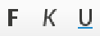
Schriftschnitte werden verwendet um Text hervorzuheben. Grundsätzlich unterscheiden wir vier Schriftschnitte.
- Standard - ganz normale Schrift
- Fett (Bold) - die Zeichen sind dicker
- Kursiv (Italic) - die Zeichen haben eine leichte Rechtsneigung
- Unterstrichen - das Zeichen ist unterstrichen
Diese Schriftschnitte lassen sich auch miteinander kombinieren: Fett-Kursiv, Kusiv-Unterstrichen usw.

Schriftarten
Viele heute verwendeten Schriftarten haben sich historisch in den Schreibstuben der Klöster im Mittelalter oder im Buchdruckerhandwerk entwickelt. Grundsätzlich existieren zwei Einteilungen für Schriftarten. Diese werden im folgenden PDF-Dokument erläutert.
schriftarten.pdf

Weitere Zeicheneigenschaften
Neben den bisher genannten Zeichenattributen, gibt es (je nach Textbearbeitungsprogramm) noch weitere Zeichenattribute. Diese werden hier kurz genannt und im Video wird nochmal kurz darauf eingegangen.
- Zeichenfarbe und Hintergrundfarbe eines Zeichens
- Neben der Unterstreichung: Überstreichnung und Durchstreichung
- Schreibweise (Großbuchstaben, Kleinbuchstaben, Kapitälchen)
- Position (Hochgestellt, Tiefgestellt Normal)
- Drehung, Schriftrichtung
- Umrandung

Erklärvideo

Aufgabe 4
Lade die Datei aufgabe04.odt herunter und löse die Aufgabenstellung in der Datei!
aufgabe04.odt

Weitere Objekte und Klassen in Textverarbeitungsprogrammen
Außer den Klassen Dokument, Absatz und Zeichen gibt es in Textverarbeitungsprogrammen je nach Funktionsumfang noch weitere Klassen, z.B. Tabelle, Bild, Grafik, Textfeld, Formel, Verzeichnis …
Wir wollen hier noch mit den Klassen Tabelle und Bild beschäfigen.

Tabellen
Im Gegensatz zu Dokument-Absatz-Zeichen ist bei Tabellen die Objekthierarchie etwas komplexer. So kann ein Absatz eine Tabelle enthalten und jede Tabellenzelle wiederum enthält mindestens einen Absatz. Dieser Absatz wiederum Objekte (z.B. Zeichen, Bilder, Tabellen …) enthalten.
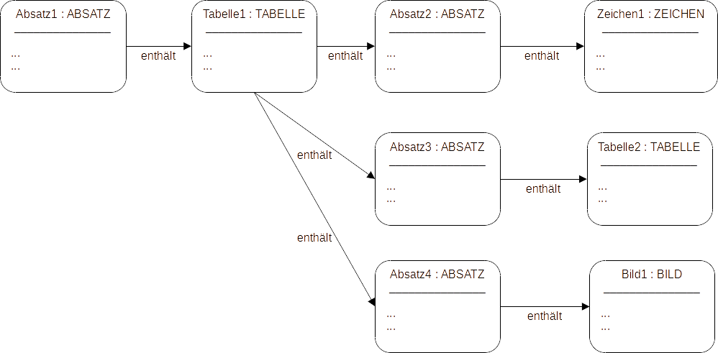
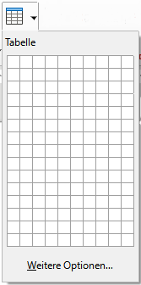
Um eine Tabelle einzufügen kann man das nebenstehende Symbol in der Symbolleiste nutzen. Im Raster kann man die Anzahl der Zeilen und Splalten mit der Maus auswählen.
Eine weitere Möglichkeit ist in der Menüleiste der Punkt Tabelle - Tabelle einfügen.
Um die Attribute einer Tabelle zu ändern wählt man den Menüpunkt Tabelle - Eigenschaften. Typische Tabelleneigenschaften sind z.B.:
- Anzahl Spalten und Zeilen
- Spaltenbreite
- Zeilenhöhe
- Umrandung und Linien
- Hintergrundfarbe
Weitere Eigenschaften, z.B. die Ausrichtung in einer Zelle sind eigentlich Eigenschaften des Absatzes in der Zelle.

Aufgabe 5
Lade die PDF-Datei herunter und löse die Aufgabe!
aufgabe05.pdf

Bilder
In die meisten Textverarbeitungsprogramme lassen sich Bilder einbinden. Bilder können an der Seite, am Absatz oder am Zeichen verankert sein. Deshalb können Bilder wie folgt in ein Dokument eingebunden sein:
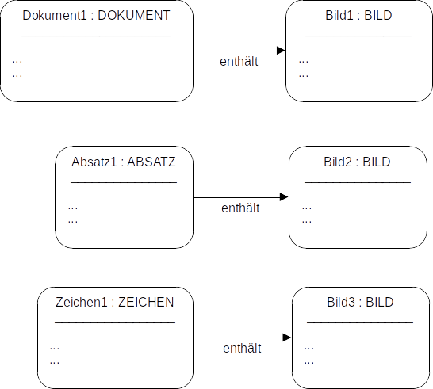

Bearbeitung eines komplexen Textdokuments

Weitere Textverarbeitungsprogramme

1)Quelle: Lehrplan Informatik Sachsen 2022
2)Quelle: https://de-academic.com/pictures/dewiki/84/Tastatur_de.svg

